

**中四·心语**

• **DAILY LIFEmmexport1594010006013**



↓↓↓

**/2024/10/30**

我们的主题——《美丽的秋天》

mmexport1594010011544

** 01 来园情况 **

1. **来园人数**：今天是星期三，晴天。共有24位小朋友来园，一位幼儿请假。秋天的温差比较大，要注意及时穿脱衣服，以免感冒。

**2.来园情绪：**来园的小朋友们能热情的和四位老师打招呼，继续保持哦。

3.**来园情况：**今天我们要去新龙湖做客，所有来园的幼儿8点都准时到园啦。

**重点观察记录**

|  |  |  |  |  |  |
| --- | --- | --- | --- | --- | --- |
| **序号** | **姓名** | **主动签到（⭐主动签到△需要提醒）** | **序号** | **姓名** | **主动签到（⭐主动签到△需要提醒）** |
| **1** | **张梓祎** | **△** | **14** | **徐燃** | **⭐** |
| **2** | **丁秋铭** | **⭐** | **15** | **郭静悠** | **⭐** |
| **3** | **吴燚** | **⭐** | **16** | **夏一心** | **△** |
| **4** | **梁佳硕** | **⭐** | **17** | **殷颂惜** | **⭐** |
| **5** | **金文哲** | **⭐** | **18** | **顾语汐** | **咳嗽请假** |
| **6** | **刘郑勋** | **⭐** | **19** | **卢兰熙** | **⭐** |
| **7** | **张铭昊** | **△** | **20** | **易筱曦** | **△** |
| **8** | **熊梓轩** | **⭐** | **21** | **王婉苏** | **⭐** |
| **9** | **程诺** | **⭐** | **22** | **徐旻玥** | **⭐** |
| **10** | **孙思淼** | **⭐** | **23** | **汪雪婷** | **⭐** |
| **11** | **官同羽** | **⭐** | **24** | **张竹青** | **⭐** |
| **12** | **褚浩宸** | **△** | **25** | **蔡娅宁** | **⭐** |
| **13** | **赵奕承** | **⭐** |  |  |  |

mmexport1590938236088 02做客活动mmexport1590938236088

走访亲戚朋友，这样的活动称之为做客。为了让幼儿了解了解新龙湖幼儿园的环境和设施，激发幼儿对其的兴趣，我们即将开展做客活动。走出园门，这也是幼儿园的一次远足活动。教师组织幼儿集体步行到新龙湖幼儿园，面对园外新奇的环境和情况，常常会有一种无拘无束的感觉，甚至有时会惊奇于一些偶发事件而激动不已。这常常是不安全的因素产生的重要源头。为此，结合开展幼儿做客活动的实际情况，我们组织孩子们讨了一系列安全问题，旨在提高他们的自我保护意识和能力。

今天我们就和幼儿一起做客新龙湖，沿途我们看到了很多秋天的景色。有我们上周学到向扇子一样的银杏树叶、树上还挂着银杏果，还看到了各种各样的落叶，有红的、黄的还有绿的呢。一路上我们都能保护好自己的，听清口令。真不错哦。

|  |  |  |
| --- | --- | --- |
| C:/Users/Lenovo/Desktop/今日动态/Image_2952029100765693.jpgImage_2952029100765693 | C:/Users/Lenovo/Desktop/今日动态/Image_2952033522684963.jpgImage_2952033522684963 | C:/Users/Lenovo/Desktop/今日动态/Image_2952038836144337.jpgImage_2952038836144337 |
| C:/Users/Lenovo/Desktop/今日动态/Image_2952060200070896.jpgImage_2952060200070896 | C:/Users/Lenovo/Desktop/今日动态/Image_2952053249518814.jpgImage_2952053249518814 | C:/Users/Lenovo/Desktop/今日动态/Image_2952048424634440.jpgImage_2952048424634440 |

**特别提醒：**

1.今日气候不错，经过提醒大家给幼儿穿的衣物都是比较适宜的，大部分幼儿都是轻装上阵。

2.及时提醒幼儿在马路上的时候不嬉闹，看路听口令。

3.周一大部分幼儿穿着园服，有大部分幼儿没有做好标记，家长可以在家和孩子一起做好标记，以便幼儿穿脱好认。

mmexport1590938236088 03户外活动mmexport1590938236088

* **户外游戏：《有趣的攀爬架》**

《3一6岁儿童学习与发展指南》强调激发幼儿参加体育活动的兴趣，根据幼儿的游戏需求,为幼儿准备多种体育活动材料，鼓励他们选择自己喜欢的材料开展活动。在《指南》精神的引领下，根据幼儿的游戏需求，新龙湖在晨间尝试进行了区域性的体育游戏活动。

本次我们在新龙湖看见了大型攀爬架，让孩子自己搭建攀爬路线，从而在发展动作技能、获得经验的同时，在自发的游戏中愉悦身心、挑战自我，提高想象、创造与合作能力。幼儿在游戏的过程中具有一定的平衡能力，动作协调、灵敏。

|  |  |  |
| --- | --- | --- |
| C:/Users/Lenovo/Desktop/今日动态/QQ图片20241030125452.jpegQQ图片20241030125452  QQ图片20241030125838 | C:/Users/Lenovo/Desktop/今日动态/QQ图片20241030125610.jpegQQ图片20241030125610  QQ图片20241030125838 | C:/Users/Lenovo/Desktop/QQ图片20241030125838.jpegQQ图片20241030125838  QQ图片20241030125838 |

mmexport1590938236088 04生活活动mmexport1590938236088

1.午餐/点心情况

今日午餐：炒面，三鲜汤。今天吃的是炒面，炒面里面还是比较丰富的：青菜、鸡蛋、虾仁、胡萝卜等。幼儿还是比较喜欢的。今天吃的是面条，所以所有的幼儿都是使用的筷子，大部分幼儿都能做到保持桌面整洁。

使用短筷子的幼儿是：徐燃、孙思淼、熊梓轩、郭静悠、梁佳硕。希望家园配合能尽快使用筷子。

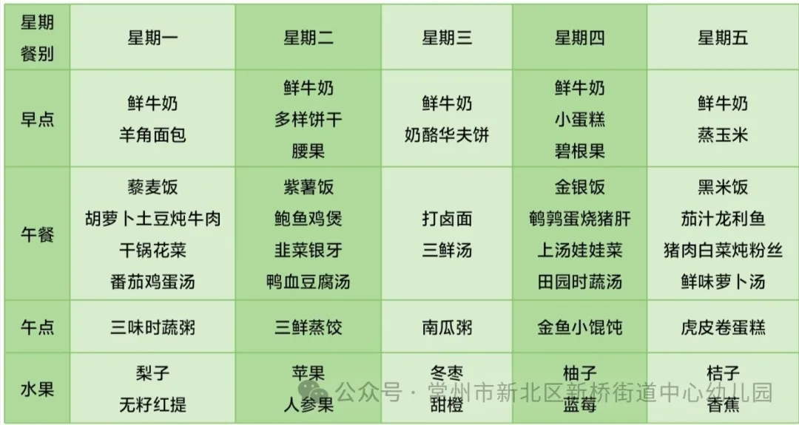

2.午睡情况

今天所有的幼儿能够在1:00前入睡。有的孩子出汗比较多，在巡视过程中还需要给孩子适当增减被子。本周大部分幼儿已经换了厚被子，所以在脱衣服之前还是要关注幼儿的穿脱衣，提醒幼儿尽量穿一件衣服睡觉。

** 05温馨提示 **

★**1.孩子来园时,尽量给孩子穿宽松的衣服、鞋子,并检查自己的孩子是否带危险物品如:如扣子、刀子、小球等,以确保孩子的安全。**

**★2.天气渐冷，所有幼儿都穿着外套来园。家长在家可以告知幼儿，运动的时候如有出汗可以及时脱衣。**

**★3.最近的天气早晚温差比较大，可以多给幼儿喝水，预防感冒。如果幼儿有何不适，要及时与教师联系，以免交叉感染。**

**谢谢大家的支持与配合！**

**—END—**

在一起的点滴都值得记录

**mmexport1591077507835**